基于Web的实体属性扩充方法研究

摘要
本文采用实体扩充和属性扩充来完善基于领域模型的抽取与集成算法。实体扩充算法首先通过基于领域模型的抽取方法获取领域数据作为种子集合，然后使用实体扩充方法自动获取领域行业中的其他WEB表格的领域数据。该方法将网络表格和领域实体建模成二分图，通过计算出扩展实体集合和种子集合的相似度和扩展实体集合自身的紧密度，并对相似度和紧密度加权计算作为扩展实体的质量分数，根据质量分数对扩展集合进行迭代替换，直到找出的扩展实体集合的质量分数最大，并且扩展实体集合的实体不再变化。该方法中实体间的相似度计算方法可以用其他的相似度计算方法替代，使得该实体扩充模型具有很好的扩展性。
属性扩充算法首先在训练阶段生成分类器和类别约束，然后在部署阶段进行网络文本中属性值的抽取和分配工作，最后将抽取的属性扩充到领域属性模型中。属性扩充的部署阶段主要通过实体约束和类别约束来排除大部分的错误属性，然后采用整数线性回归的方法找出与文本片段具有最大关联的属性值。
结合行业领域中领域数据的特点以及数据呈现的页面之间的关系，本文将这些领域数据抽取和集成的方法用于了房产数据的抽取。试验结果表明，本文的基于领域抽取与集成算法能够有效地实现行业领域数据的自动地抽取和集成工作。

关键字：数据抽取与集成；实体扩充；属性扩充；

引言
随着Web上数据的不断增加，访问Web数据已成为获取信息的重要手段。网页上往往包含了现实世界中的某些实体，例如电影、书籍、商品等，它们由若干属性来描述（例如：上映时间、作者名、价格等）。用户在访问Web数据时，对页面中包含的实体信息更感兴趣。因此，能够从页面中自动地获取有价值的实体数据信息，将大大减少用户进行筛选、比较的负担。在Web数据抽取领域，实体扩充与属性扩充具有十分重要的意义。多年来一直有研究者在研究如何获得同类实体信息，即如何解决实体集合扩充及属性扩充的问题。
实体集合扩充指的是通过发掘其他属于相同概念集合的实体，把一个小的种子实体集合扩展成为一个更完整的集合。其中，相同概念集合是指某一应用领域中语义相同、属性值不同的实体的集合，种子实体集合是指相同概念集合中初选的部分实体的集合，即相同概念集合的某一子集。例如，将所有的楼盘名字作为相同概念集合，用抽取到的楼盘名称如“楼盘1”和“楼盘2”作为种子实体集合，实体扩充的目标便是使用所给的“楼盘1”和“楼盘2”来找出房产领域中其它的楼盘，如“楼盘3”，“ 楼盘4”，“ 楼盘5”等。
本文使用普通的网络数据源而非给定的种子进行在线数据抽取所获得的数据源来研究实体扩充的问题。本文采用二分图进行建模以提供一个好的计算模型。
这些普通的网络数据中通常都含有大量的噪声数据。文献中随机游走算法以及其它的相似性算法都不能有效地将目标数据从噪声数据中分离，在种子数目有限的时候更是如此。基于排序技术的随机游走算法在处理WEB列表和查询日志时的性能很差，产生的结果准确率或召回率很低。由于以上部分原因，先前的数据分离方法不得不使用特定种子或者特定网页的包装器将候选集减小成一个更小，更纯净的子集，然后在该子集上进行数据抓取。 通过该方法可以有效提高基于排序技术的随机游走算法的数据抓取准确率。然而这个额外的处理过程提高了系统整体的结构复杂性，降低了系统的响应能力。
本文使用普通的网络数据，不需要通过在线抓取特定种子来获取数据源。随机游走算法认为在图结构中候选者越接近给定种子，越有可能和种子是属于相同的概念集合。这里采取了一种替代策略，提出了一种更直接，更容易理解的方式去测定与给定的种子集合相关的实体的扩展集合的质量。直观上一个“好”的扩展集合要有两个关键的属性：
（1）产生的实体集合必须与种子集合相似；
（2）产生的实体的集合在他们所表示的概念上是一致的。
本文研究了web表格与领域实体之间的关系，并将该种关系建模为二分图，然后在二分图模型之上给出了实体间相似性的算法、候选实体质量的评估标准以及实体扩充的静态和动态算法。此外，还研究了行业领域网页中的文本信息，并且根据所获得的实体周围的文本中查找更多的属性信息，并根据属性的全局信息来判断局部信息的质量，最后获得文本中的最佳属性。

相关工作
目前，在高性能实体集合扩充和属性扩充等方面已经有大量研究，这里列举一些和本文关系较大的工作。
由于版权的原因，Google set的实体集合扩充算法和所使用的数据源是不对外公开的。
SEAL系统首先使用由种子实例构造的文本包装器从网页中抽取候选实体，然后使用候选实体与种子的紧密度作为排序标准，采用基于图的随机漫步算法来对候选实体排序。该方法结果质量很高，但是只能进行在线数据抽取，成本和时间花费很高，不利于实用。
Agichtein等提出了Snowball系统。该系统的处理过程：首先输入一个小数目的元组，接着不断从网页中获取种子元组的典型公共文本模式，该模式将被用来抽取更多的元组。Snowball适合抽取固定的结构化数据如二元关系类型。由于该系统对文本上下文的依赖，导致了它在集合扩充上效果不好。
Etzioni 等研究了KnowItAll系统。该系统能够自动地抽取文本中的候选实体。该系统使用从搜索引擎中收集的点击次数的统计信息来迭代排序候选者。
Talukdar等研究了开放文档的集合扩充问题。他们提出通过自动地识别触发单词来迭代寻找模式的方法。
Ghahramani 等使用贝叶斯方法来解决集合扩充的问题。该文中显示在扩展集合的结果上该候选集排序的方法和随机漫步算法性能相当。
对于属性扩充，Etzioni等研究的knowitall系统使用少量种子实例去挖掘类型实例。然而，实体发现所得的构建模块并不一定适合所有的方案。Wu等也正在进行结构化描述构造的研究。他们的Kylin系统主要抽取每个孤立的属性值。Pasca进行了属性抽取（不抽取值）的相关工作研究。Wick等提出了领域比较学习的算法。

实体扩充

实体扩充模型
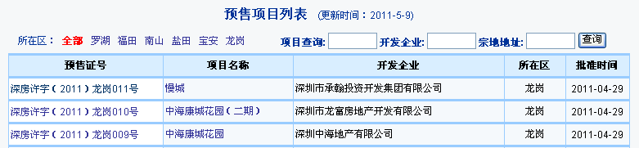
图3.1 网页列表
从网页中抓取出的列表数据和相关的领域实体在任何情况下都能被建模成二分图。图3.1给出了房产领域中抓取到的网页列表以及网页列表中的实体。其中，图3.1整个表示了一个网页列表，该网页列表中包含了3个领域实体。
图3.1中的领域实体将作为一边的节点，网页列表作为另一边的节点。本文使用网络数据中的领域实体作为候选实体。
网页列表数据：网络中抓出的每个唯一的网页列表都能被建模成一个右边的节点，每个出现在这些网页列表中的领域实体都被建模成左边的节点。图3.2中，左边有下划线的领域节点是种子实体，剩下的领域节点是可能的候选者实体。如果某个领域实体是一个网页列表的一个成员，那么该实体节点和列表节点之间就会有一条边。边的权重可以通过相关的数据信息对其赋值，例如使用列表抽取的网页的质量分数。
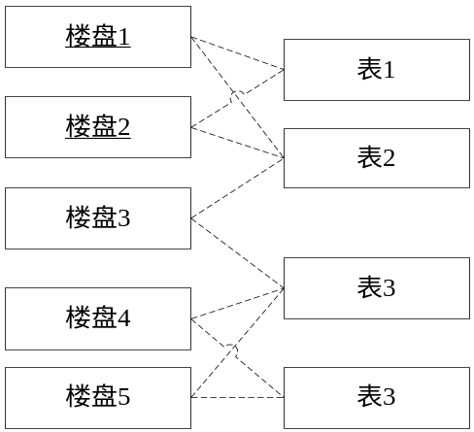
图3.2网页列表的二分图数据模型
定义1. 令Prob(e)为实体e出现在网页列表中的概率，Prob(L)表示网页列表L出现的概率，Prob(e, L)表示实体e出现在网页列表L中的概率。那么实体e和网页列表L之间的相关度R(e, L)可以表示成：
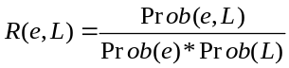 （3.1）
这里仅保留那些相关度超过某个阈值的边。图3.2 是一个经过这个简单处理后的二分图的实例。在实验中为了简便，简单地将网页列表图中剩下的每条边的权值都赋值为1。
从实验中看出，二分图不仅能简洁的表示出数据，而且对普通的其他类型的数据源也是具有足够的使用和扩展的空间。

  - 实体间相似性的计算

根据给定的种子集从全部的领域实体集合中找出其他的领域实体的问题可以被看成二分图数据模型中使用右边的节点作为特征去发现与种子节点相似的实体节点的问题。为了测定实体节点间的相似性，将使用一个常见的相似性计算方法来计算实体间的相似性大小。下面给出了常见的相似性计算方法JACCARD相似性计算方法和余弦相似性计算方法。
定义2 令n1,n2为二分图模型中左边的两个领域实体节点，同时Sn1和Sn2是二分图模型中连接节点n1和n2的网页列表节点的两个集合，那么n1和n2的JACCARD相似性将被表示为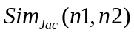：
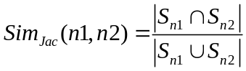 （3.2）
定义3 令n1,n2为二分图模型中左边的两个领域实体节点，同时权值向量Vn1、Vn2表示二分图模型中连接网页列表节点与实体节点n1和n2的边的权重。那么n1和n2的余弦相似性可以表示成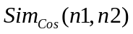：
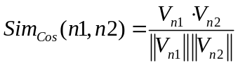 （3.3）
下面的两个例子将对JACCARD相似性和余弦相似性做一个简单的阐释。首先解释二分图模型中两个术语节点的Jaccard相似性计算。
例1，在图1中，与实体节点“楼盘1”连接的列表节点L（“楼盘1”）={“表1”,”表2”};与实体节点“楼盘3”连接的列表节点L（“楼盘3”）={“表2”,”表3” }。通过定义2可知，种子实体节点“楼盘1”和实体节点“楼盘3”的Jaccard相似性为0.33。同样地，种子实体节点“楼盘2”和实体节点“楼盘3”的Jaccard相似性也是0.33。
另外，实体节点“楼盘4”与两个种子实体节点“楼盘1”与“楼盘2”的Jaccard相似性是0. 因此，在采用Jaccard进行相似性判定时，术语“楼盘3”比术语“楼盘4”与种子集合更加相似。
接下来举例说明如何计算实体节点间的余弦相似性。
例2 在图3.2中，术语节点“楼盘1”连接到L（“楼盘1”）={“表1”,”表2”}, 那么它的边的权重向量V（“楼盘1”）为（1,1,0,0）。同样的，“楼盘3”的边权重向量V（“楼盘2”）为(0,1,1,0)。根据定义2可知，种子实体节点“楼盘1”和实体节点“楼盘3”的余弦相似性为0.5。同样地，种子实体节点“楼盘2”和实体节点“楼盘3”的余弦相似性也是0.5。
由于没有相同的网页列表节点，“楼盘4”、“楼盘5”和两个种子实体节点“楼盘1”和“楼盘2”的余弦相似性是0，这再次得出实体“楼盘3”比“楼盘4”和种子实体更加相似。
在这一部分讨论了两个最常用的相似度计算方法JACCARD相似性和余弦相似性。下一部分将详细介绍如何通过这些常用的相似度计算法方法来进行质量评估，其它的相似性计算方法也可以被很容易的插入该质量评估方法中使用。

  - 质量评估

随机漫步算法采取基于图结构中实体与给定的种子结构的相似性来对单个的实体排序的方式进行评估质量。这里将扩展的实体集看成一个整体，并提出一个简单的，直观的计算方法来评估扩展实体的质量，该计算方法的定义将在下面的部分给出。
显然，集合扩充的任务就是发现在与种子集合在相同概念集合中的实体，所以扩展实体与种子实体相似性越大，扩展实体的质量越好。因此，下面给出计算扩展实体与种子实体之间的相似性定义：
定义 4 令E为实体总集，X为扩展集合（XE），S为种子集合（SE），Sim：E×E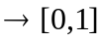为评估两个实体的相似性的矩阵，那么X与S的相似性被定义为Srel(X,S)：
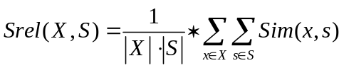 （3.4）
为了更好的说明这个相似性的定义，下面使用图3与图4来进行图形说明扩展集合的质量。在图3.3和图3.4中，2个在中间红色的点代表给定的种子集合S，这2个点周围的是扩展实体集合X，图中任意两个实体间的相似性都被表示成代表他们的点之间的距离。
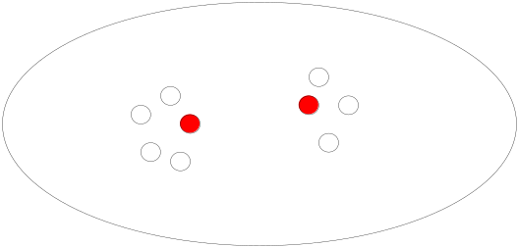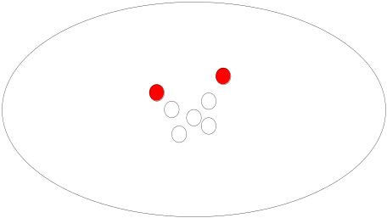
图3.3 一个高相关性的集合 图3.4 一个高一致性的集合
很显然，两个图中椭圆包围的实体的扩展集合和两个给定的种子是很相似的。所以在相关性矩阵中，图3和图4中的两个集合都是和种子集合有很高的相似性。
然而，一个相似性定义不能充分展示扩展集合的质量。集合扩展总的目标是发现与给定种子相似的、一致的 “概念集合”。有些情况下，虽然实体集合和种子集合相似，但他们不是一个一致的“概念集合”。
例如，在图3中，尽管用小圆表示的扩展集合与种子集很接近，但是他们在空间上分散，不能形成所需要一致概念集合，而图4中的扩展实体不仅和种子实体很接近，它们彼此之间的距离也很小，形成了一致“概念集合”。因此，图4中的扩展实体显然比图3中的是更好的候选。
为了直观地表示图4中扩展实体之间的距离越小，一致性越好，整个集合的质量也越好的情况，下面给出一致性的概念的定义：
定义5令E为实体集合，X是扩展集（XE），Sim：E×E为测量任意两个实体的相似性的矩阵，那么X的一致性将被表示为：
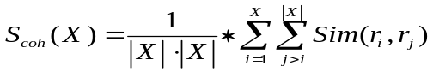 （3.5）
由于扩展集合的质量需要用相似性和一致性一起表示，这里将扩展集合的质量用相关性和一致性的加权和表示。
定义6令E为实体总集，X为扩展集合(XE)，S是种子集合(SE)，为计算任意两个实体的相似性的矩阵，是权重因子常量(0<<1)，那么扩展集合X的质量被表示为：
（3.6）
这里，权值用于平衡相关性和一致性，通常取=0.5。

  - 实体扩充算法

（1）排序函数
根据之前的质量计算方法的定义，实体扩充的问题可以被重新描述成如下的一个求解过程：给定实体全集E，种子集合S(SE)，测定任意两个术语相似性的矩阵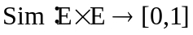，扩展集合X (XE, X的大小为K)，那么对象函数Q(X, S)便是求最大值函数：
（3.7）
显然，种子集合扩充模块是实体扩充系统的核心组件，由概念集合中置信度较高的实体组成。如果一个种子扩充集合的质量分数很高的话，那么该种子扩充集合是好的。如果推导出一个好的种子扩充集合，那么在扩展集合X和种子集合S中使用排序函数g(t, X, S)对每个单独的实体t排序。如下所示，该函数也是相关性分数和一致性分数的函数。
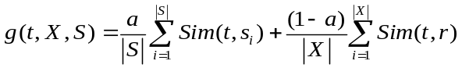 （3.8）
（2）种子扩充集合的生成
本节提出了两个解决阈值查找的贪心算法：静态阈值算法和动态阈值算法。通过迭代地计算候选者的种子集合扩充中X来获得最大的Q(X,S)值，同时也都是基于自动分数阈值技术。首先给出这两个迭代相似性计算的算法；然后描述自动分数阈值方法。
静态阈值算法给种子扩充集合的大小X赋一个常量，通过迭代搜索扩展集合X来寻找能最大化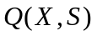的实体；动态阈值算法每次迭代重新计算X的大小和实体集合。

  - 静态阈值算法

静态阈值算法首先给种子扩充集合设定一个初始值，然后计算种子扩充集合和本地的质量分数，如果该质量分数高于上一次的实体的质量分数，那么替换掉种子扩充集合中的实体，直到计算出的实体扩充集合和本地的质量分数达到最大化。
静态阈值算法 static_Thresholding (seeds, graph)for each entity in graph.entitys do
Rel_Score[i]
Srel(entity_{i}, seeds)
end for
sort entity_{i} by Rel_Score[i] desc
K
Pick_Threshold(Rel_Score[i])
X0
the top K ranked terms by Rel_Score[i]
Iter
1
while true do
for each entity_{i} in graph.entitys do
Sim_Score[i] ← Srel(entity_{i}, R_{iter}−1)
g(term_{i})
a * Rel_Score[i] + (1 − a) ∗ Sim_Score[i]
end for
sort term_{i} by g(term_{i}) desc
R’iter←the top K terms by g(term_{i})
if R’_{iter}
R’_{iter} −1 then
let r ∈ R’_{iter} be the top ranked term not in R_{iter} −1
let q ∈ R_{iter} be the last ranked term in R_{iter} −1
R_{iter}
(R_{iter −1} ∪ {r}) − {q}
else
R_{iter}
R_{iter} −1
break
end if
iter ++
end while
return R_{iter}

图 3.5 静态阈值算法
静态阈值算法有两个输入参数：种子集seeds 和所有候选实体都作为左边节点的图。在首轮循环中，首先计算每个实体与种子集的相关性Srel(entity, seeds)，然后根据实体的相关性分数对其排序，并挑出顶部的K个实体初始化种子扩充集合R₀。
while循环中，首先根据先前的Riter-1计算出新的候选者Riter，然后逐步提高实体扩充集合的质量分数直到达到极大值。在每次迭代中，首先计算每个候选术语termi和R_{iter-1}的相关性分数Srel(entity_{i}， R_{iter-1})，和相应的候选实体质量排序函数g(term_{i})，以及实体和R_{iter-1}的相似性分数的加权和，然后通过g(entity_{i})对实体排序。令顶端的K个实体序列为R`_{iter}，如果R`_{iter}与R_{iter-1}不相等，用序列首部、R_{iter-1}中不存在的实体r来代替R_{iter-1}中序列尾部的实体，否则，本算法收敛并将停止返回R_{iter-1}。

  - 动态阈值算法

静态阈值算法是收敛的。然而静态阈值算法第一次迭代计算的阈值不能准确地反映出实体扩充集合实际的大小。如果在子序列迭代和迭代分数计算中，由于新的分数分布，新的用来表示实体扩充集合的大小的阈值与第一次迭代的分数分布所推导出的初始估计值有很大的不同，导致这个问题变得很明显。本节在每次迭代时使用当前分数分布的新阈值来调整实体扩充集合的估计大小的动态阈值算法。算法的伪代码如下所示。
动态阈值算法 dynamic_Thresholding (seeds, graph)for each entity in graph.entitys do
Rel_Score[i]
Srel(entity_{i}, seeds)
end for
K₀
Pick_Threshold(Rel_Score[i])
X₀
the top K ranked terms by Rel_Score[i]
Iter
1
while iter
Max_iter do
for each entity_{i} in graph.entitys do
Sim_Score[i] ← Srel(entity_{i}, R_{iter}−1)
g(term_{i})
a * Rel_Score[i] + (1 − a) ∗ Sim_Score[i]
end for
sort term_{i} by g(term_{i}) desc
R’iter←the top K terms by g(term_{i})
if R’_{iter}
R’_{iter} −1 then
let r ∈ R’_{iter} be the top ranked term not in R_{iter} −1
let q ∈ R_{iter} be the last ranked term in R_{iter} −1
R_{iter}
(R_{iter −1} ∪ {r}) − {q}
else
R_{iter}
R_{iter} −1
break
end if
iter ++
end while
return R_{iter}
图 3.6 动态阈值算法
Fig. 3.6 Dynamic threshold approach
动态阈值算法和静态阈值算法在结构上是相似的。它们都是首先计算每个候选术语entity_{i}和种子集合的相关性分数。然后调用阈值程序去计算一个最优阈值K₀，并用顶部的实体K₀进行种子扩充集合X₀的初始化。
在每次的子迭代过程中通过排列函数g（term）给所有术语排序。根据g（termi）得出的新分数分布重新调用自动阈值函数来确定新的实体扩充集合大小估计Kiter。根据新的分数分布重新计算阈值而不是使用在第一次迭代中计算出的初始化阈值K₀。相比之下，动态阈值算法适应了分数分布的变化，并且能够更准确地反映出实体扩充集合的大小 。实际中显示该算法的性能略好于静态阈值。
由于该算法能动态地改变阈值，需要设置一个能够使迭代次数最大化的循环终止的情况来获得高效的情况，实际中常常采用了一个较小的迭代次数。
这一节主要研究问题：如何自动的找到能将一个分数分布分离为两个分数分布的最佳阈值。如果存在一个分数集合，其中每个分数表示某个实体出现在 “概念集合”的概率估计，那么便需要去自动找出分数集合的最佳分布阈值。假定 “概念集合”内的实体有很高的分数（图3.7中右边的曲线），同时那些“概念集合”外的术语有很低的分数（图3.7左边的曲线），那么该问题可以看成一个典型的分数阈值问题，本文采用已知的方法来解决该阈值问题。
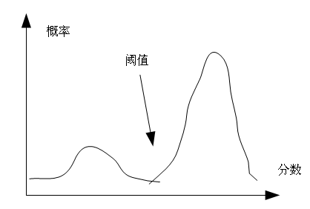
图3.7 最佳阈值点
事实上，该问题与如何从背景图像中分离出前景图的计算机图形问题一样。图片分析的目标就在于从背景中分离出前景中的物体。通过对图片中的每一个像素进行灰度值分布分析来获取前景物体。
在计算机图像文献里，有不少的阈值算法被提出而且显示有效，包括迭代阈值选择和最大类间方差法的阈值算法。本文采用最大类间方差法的阈值算法来找到好的阈值点，该阈值要能自然地从这些背景术语中分离出高分数实体。最大类间方差法的阈值定义如下：
定义7 令w1，w2为被阈值t分为两个类的可能性，并且q1²,q2²为这两个类的方差。两个类的方差的权值总和为f(t)=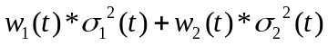; 最大类间方差法的阈值t将被定义为最小值f(t),或相等值T=argxmin(f(t))
简单来说，最大类间方差法的技术将两个被阈值分开的不同的分数集合看成两个群。由于能将两个集群分离的最好的阈值通常是使集群内部分歧最小的点，因此，最大类间方差法的阈值使用两个内部群的方差的总和来作为对象函数，并搜索能够最大化该内部集群不一致的点来作为阈值。

属性扩充

属性扩充概述
结构化实体的生成过程包括实体的定位、结构化属性的抽取，以及属性与实体之间的约束联系。实体的探测已经有了很多的研究，实体间关系的探测也有很多的方法^{[42]}。然而，相当少的工作与属性抽取相关，相关研究的工作主要是对出现在多个文档中属性聚合分析的研究。
之前的这些数据获取模型都有着某些局限性。手工方法不足以解决大规模的实体抽取的问题，同时也不能及时发掘新出现的实体。基于包装器的技术在大部分时候都是一个有效的解决方法，然而只能基于特定网站，并且只能应用到那些结构化、格式十分严格的网站，导致了它们在性能上不稳定、需要持续维护，这些导致了以下要求的系统的产生：
第一，结构化数据的抽取应该是自动的。
第二，数据抽取技术必须是与网站无关的，并且不应该对网页格式和结构有很高的要求。
本文将展示用于解决这些问题的属性扩充系统。属性扩充系统可以根据给定的领域的实体去学习如何获得结构化数据，比如数码相机。对于任意的一个领域，输入
- 一个模式，包含一个属性名的集合；
- 一个小的种子实体集合和在模式中的属性的值的聚合；
- 一个相关网页的集合（商家为产品提供的网页）。
那么属性扩充系统将会学习自动地去抽取本领域其它实体的属性值。属性扩充系统在训练器上设置了一个很小的识别难度：从实验可以看出，对于每个类别，提供20个左右的实体给种子集合是足够的。
本文的工作与命名实体识别工作有关。然而，命名实体识别工作只对非结构化的文档提到的实体的本地左右两边进行上下文建模的情况很少。属性扩充系统的性能超过命名实体识别系统的局部上下文建模，它在抽取过程中考虑了多个不同的信号。第一，大多数网页中候选者属性值是实体级一致的。例如，如果在一个网页中有一个抽取错误，我们能够通过调节抽取其他网页的相同属性来恢复。第二，利用类别中值的分布减少错误抽取。第三，属性扩充系统能够根据全局知识轻易地生成一个宽的限制种类。例如，网页中的一个值不可能是模式里多个属性的值，或者一个电脑的磁盘的容量不可能小于RAM的容量。
本文采用一个灵活的整合程序整合网页中的全局信号和局部上下文信息。为了说明这些信号的价值，考虑下面的实例。假设需要根据网页文本上的数据生成结构化数据。在这个上下文中，一个实体就是一个商品。例如WBKF，它属于产品类别“网球球拍”。这个类别的显著属性是“商标”、“穿线重量”、“不穿线重量”等。假设存在一个和球拍相关的网页集。图4.1展示了一个网页的片段。
假设模式包含属性“穿线重量”和“不穿线重量”，那么所求便是球拍WBKF的这两个属性的值. 属性扩充系统 首先定位到可能和属性有关的值“12.oz”和“11.7oz。”，然后构造以这些值为中心的文档片段。图4.1用矩形标出的是值“12.oz”和“11.7oz”的片段。在输入的模式中一个局部抽取器将生成属性值的一个可能性分布。实例中的本地抽取器将高度置信，片段s2是无线重量相关的值，但是它一定少于相应的s1的属性值。既然局部模型可以确定片段S2是与“无线重量”有关的，假设“该值是这个属性的正确的值”是合理的。但是局部模型不是对于球拍的线重的结论。
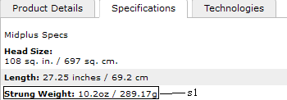
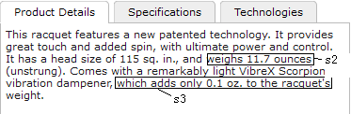
图4.1网球拍的文本片段实例
现在，让我们展示实体和类别等级的约束如何帮助来减少局部模型的不确定性。考虑到我们框架的两个实体等级的约束：c1.每一个片段都应该被准确分配给一个属性。C2每一个属性都应该至多被分配一个值。既然S2被分配给“无弦重量”，根据约束C1，S2便不能分配给其他的属性了。更多地，由于约束C2，“无弦重量”不能被分配值“12oz”。因此，S1不能被分配给属性“无线重量”。既然唯一的其他合理的候选者是“带线重量”，而它的值是12oz，我们可以总结出“带线重量”的值应该是12oz。
注意到有一些机会通过12和11.7oz的对比是一个准确的变化，并且两个都是无弦重量。这是一个被属性扩充系统考虑的有效的配置。但是在这中情况下，因为有从局部模型得到的事实即11.7oz.和“无弦重量”相关，所以它被排除了。另外的例子便是一个实体等级的约束能够帮助我们考虑如何将值分配给属性，这个例子是“带弦重量”应该比“无弦重量”要大。因此，分别给“带弦重量”和“无线重量”分配“11.7oz”和“12oz”是不允许的。本文所指的这些约束都是共同的属性约束。

属性扩充系统框架
属性扩充可以用对一个表进行填充完整表示。每一行都相当于一个实体，并且整个表都与实体的类型相关。属性扩充框架允许任何类型的实体，本文采用商业搜索来举例，实体是消费产品，网球拍和笔记本电脑便是种类的实例。网球拍WBKF和联想Thinkpad笔记本是属于相应类别的实体。实体的属性被表示成表的列，例如弦张力，带弦重量，和电池寿命。
行表示的可能是实体的类别属性或数量属性，其表的单元值都将看作结构化数据。属性扩展框架支持类别属性和数值属性，本文的实验将集中在后者。为了简单起见，本文假定没有多值属性。

训练阶段概述
在开始的时候，表中有一些行有全部的属性。另外，这些行中的任何一行都和一个上下文集合相关。本文主要从普通网页和商品说明页面获取上下文集合。网页首先通过片段抽取器，抽取器将定位期望的类型的属性所在的文本片段。
属性扩充框架使用一个在片段和属性兼容的局部模型。该局部模型使用实际属性数据和有属性值的文本片段训练。实际属性数据来自数据库中结构化的、正确的属性值。在收集的片段中搜寻这些值来自动地产生训练数据。KYLIN和其他的系统中也使用了相似的方法。

部署阶段概述
继续表是不完整的假定，剩下的行都有可以使用的非结构化的上下文，同时它们的单元都是空的。那么部署阶段的任务便是通过搜集式的挖掘上下文来填充这些空的单元。
如之前，该部分首先需要上下文网页获取、片段抽取的工作。不过，本地模型只是全局优化器输入的一种。其他的输入有实体约束和训练阶段生成的密度预测。
在当前实现的框架中，所有这些信号和约束都被输入到一个灵活的整合线性系统中。
属性值分配全局优化
该部分详细地解释属性扩充系统解决全局优化问题的方法。首先描述涉及的术语与概念，然后说明用来共同抓取的各种约束。最后，介绍对象函数并用一个实例说明。
(1)术语和概念
上下文c是一个实体相关的，并给实体的属性值提供证据的文本片段。一个上下文可能跨越一个网页或者一个网页的一个区域。片段c.s是含有一个属性C.S.V的上下文c中的文本片段。C.S.V是实体某个属性相关的候选者。通常，一个上下文包含多个片段。
例如，图4.1中显示的网页区域是一个上下文。在该图中，片段有“重量：12oz”和“重11.7ounces(unstrung)”。前一个片段的值是12ounces, 后一个片段的值是11.7ounces。注意这里不考虑弦，但数值转换为通用单位。实际中，单位能被转换。本文使用如下的规则创建片段。一旦探测到属性值，查看该属性值左右两边的6个单词。如果存在数字，或者一些独特的HTML标签，那么查看直到这些标志的所有单词。如果有属性名称集合中包含的属性名，那么把它加入片段集合中，并忽略其他的单词。
每个类别都与一个表格相关。表格的模式由类型属性的集合组成。假定用a来表示一个属性，属性的类型是领域独立的，并且属性有单位。例如，带弦重量和头大小是网球拍类别的属性，类型分别是重量和面积。更直接一点来说，一个属性就是表中明确的列ID，但它仅被一个名称（或者多个同义词）描述。
用E来表示一个实体，a1,…an来表示其类别模式的属性。属性扩充系统的目标就是生成一个元组(V₁,…,V_{n})，其中V_{i}和属性相关。片段C.S分配给属性A（或者说属性a分配给片段c.s）表示片段中C.S.V是属性a的候选值。记录属性的值由候选者的值和其他因素如全局参数一起决定。
(2)决策变量
本文使用的变量有两种。
第一种是片段到属性的分配关系。用二进制变量x表示属性a到片段C.S的分配记录。如果属性a被分配给片段C.S，x等于1，其他情况为0。所有的属性都有一个范围，包括NA。
第二种是值和属性的分配关系，用第二个决定变量z表示。如果属性a分配给上下文c.s，其中值c.s.v=v’, z(v’,a)=1。其他情况为0。由于NA表示无值情况，a的序号将超过除了NA以外的所有属性。

约束
本文主要考虑两种约束：实体约束和类别约束，实体约束保证值到属性的全局统一分配，类别约束防止给属性分配异常值。
实体约束本身有两个意义：一致约束和属性之间的相互约束。前者对相同属性多个值进行统一，因为所有的属性和类别必须有一致的约束。后者对领域知识不同的属性值进行约束。

实体约束
(1)实体一致约束
下面是本文使用的一致性约束的表示
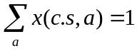 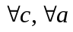 (4.1)
该约束确保了每个片段c.s至多分配给模式中的一个属性。该式子为等式由于总和是大于所有属性的，显然，网页的编辑者在网页中添加的值是表示一个属性的。如果在一个网页中值出现了多次，那么每一次也都和不同属性相关。例如，假定一个桌子是正方的，它的边宽和高都是3英尺，那么3英尺将会在同一网页中出现多次。但是，片段“高度：3英尺”只是与桌子的高度有关。
对于很多属性可以断定：
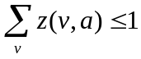 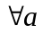 (4.2)
该约束说明了一个属性应该至多分配一个值。如果产品的ID很难区分，无值冲突不会出现。例如，颜色不同的DVD播放器可以有相同的ID。在这种情况下片段分配可以推出值分配，表示为：
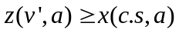 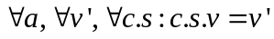 (4.3)
该约束保证了如果片段c.s是分配给属性a的，那么这个属性分配片段中的值c.s.v。
最后，如果值到属性存在分配，那么a至少分配了一个包含该值的片段。
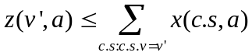 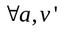 (4.4)
这个约束保证如果属性A分配值v’，那么属性a应该至少分配了一个c.s，c.s.v=v’。
(2)实体属性的相互约束
一致性约束是针对所有的，而属性的相互约束则是针对模式的。例如，一个类别“网球拍”的合理约束是有线重量大于无线重量。同样地，笔记本电脑的磁盘容量大于其RAM大小。这些领域知识可以表示成：
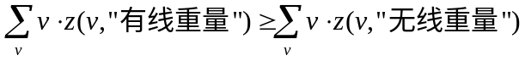 (4.5)
这仅是一个的约束模型的一般例子。如果知道硬盘容量至少超过RAM的20倍大小，或者笔记本电池的至少可以持续2小时，笔记本的重量至少比电池重1KG，属性值比较可以很容易地表示成领域知识。所有的约束都潜在地排除了错误值，保证了正确性。
不相等的属性值比较有一个问题。简短地说，让ab和as分别表示“大”和“小”属性，决定变量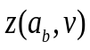和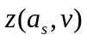，假定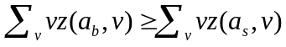。如果ab未被分配，那么所有的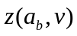=0， LHS也为0，RHS也为0。结果，as也不会被分配。
为了解决这一问题，新增约束：
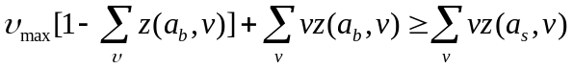 (4.6)
其中，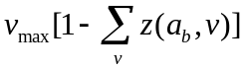表示a_{s}的最大候选值。

类别约束
假定需要对楼盘和户型的属性扩展。户型的面积大小一般是在20～300m²。如果一个户型供应网页中提到面积大小10000 m²，那么肯定不是表示户型的面积。整合程序应该考虑这些基本的领域实体属性值分布。
对于一个假定的属性a，训练数据中产品有关的属性a的值的集合Va={va1，va2，。。。}，测试片段c.s和它的值c.s.v。如果值c.s.v接近va，那么该值更有可能被分配给a。
如果只考虑c.s.v与va的平均值的差别-标准差的大小，那么在多形式分布时方法并不有效。一个更加有效的方法是计算Va的核心密度，如果c.s.v的值接近Va的核心密度，那么将c.s.v分配给a：
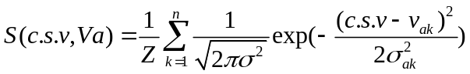 (4.7)
其中，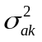是第K次的高斯变量，Z是用来保证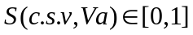的常量。对于多模型设计，可以简单地置Z=1，称为非正规支持度。
在c.s.v有Va充分支持时将c.s分配给A。设定一个特定属性的支持度阈值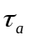，那么可以采用下面简单的约束增加集合。
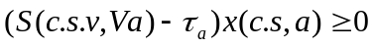 (4.8)
其中，阈值的取值如下：
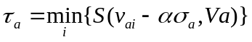 (4.9)
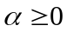是一个常量，在实验中通常取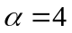。一般来讲，值与Va中的值的标准差最大为。

属性值分配
很多分配可以满足以上所有约束的条件，那么如何优先选择呢？片段C.S和属性a的本地模型的输入表示为一个条件概率模型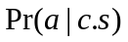。该模型采用训练学习的方式，由于片段与属性的联系仅取决于片段本身的内容，与其他的片段无关，该模型被称为本地模型。
整合线性程序的目标是最大化本地属性与所有的约束的兼容性。下面在二元决策变量的选择的基础上定义目标函数。
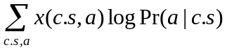 (4.10)
可以将简单记为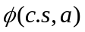。
下面用实例介绍全局优化问题。在该例子中，片段S2，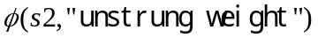有一个高的值1。给定目标，整合线性程序置x为1，这将排除其他属性与片段上s2的联系。对于任意一个属性a，如果a不是“unstrung weight”,那么，x(s2,a)=0。既然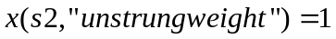，s2.v=“11.7oz”，那么约束z(“unstrung weight”，“11.7oz”)=1。根据本地模型，片段s1是与“unstrung weight”和“strung weight”相关的，根据约束(无值冲突)“每个属性只能被分配一个值”，z(“unstrung weight”，“12oz”)=0。根据约束可知，x(s1，“unstrung weight”)=0，那么可以推断出x(s1,“strung weight”)为1，进而z(“strung weight”，“12oz”)=1。

本地模型
为了关联片段与属性，模型需要考虑片段中文本与不同元素的匹配方法如片段中的文字分布，属性元数据。
特征是一个特征向量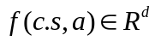中的元素一些合适的d维向量空间。本地模型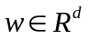的一个线性特征联合综合上下文c.s和属性a之间所有约束的兼容性，被记为内联产物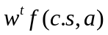。
为了综合(c.s，a)对的不同的约束的兼容性，本文使用一个多类逻辑表达式来校准这些概率：
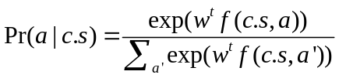 (4.11)
其中，a是类标签。通常特征元素是非负的。如果f的值是正的，那么这个特定的元素非0。通常，属性扩展系统主要关注以下几种特征：
(1)基于属性名的特征计算
对于一些属性，在网页中通常都有一些不同的叫法。令Names(a)为属性a的名称集合，如果输入片段中包含Names(a)中的一个名称，函数将返回1，否则返回0。
(2)基于词分布的特征计算
基于属性名称的特征的方法无法保证属性的名称集合包含所有的名称，有时候属性值出现的地方却不会提到属性名称，因此，需要其他特征方法的补充。本文也采用计算片段c.s之间文本相似度的方法，结果训练上下文中的片段确实被分配给了属性a。
本文采用两种方法TF-IDF和Jensen Shannon divergence进行特征计算。
TF-IDF方法将训练数据中包含属性a的片段看作包含a的文档，然后计算它的TF-IDF分数。对于一个片段c.s，属性a的TF-IDF值为c.s中词w的分数的总和，表示为：
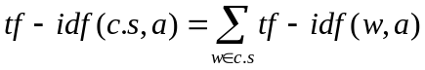 (4.12)
其中，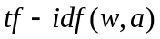是属性a相对于训练片段的值。
基于Jensen-Shannon离散量的特征值，对于每个属性a，收集所有属性a的相关训练片段为词袋，用词的分布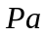表示。实际上，对于一个词w，Pa(w)的计算方法如下：
令x是文本片段中属性a出现的次数，y是这些片段中标记的总数，那么Pa(w)=，同样地，可以计算目标片段的分布，并表示为Pc.s，那么词分布的特征值可以用JS(Pa||Pc.s)来计算。
(3)基于属性单位的特征计算
数量属性的单位也是很好的本地特征。大多类别的目标数值都有单位如金钱、线的尺度、区间，或者重量。文本片段中的属性单位也可以用来进行c.s和属性a的特征计算。
首先，试着找到与属性值c.s.v相关的基本特征。考虑标记是否为整数、标记的小数部分，以及是否为字母等问题。注意一些属性值如802.11n 可能不是一个完全的数值型。
那么如何添加特征。考虑相机的维度，例如，宽度。可以用毫米、厘米或者英尺表示。对于大的物件如家具，则用尺、米或码表示。某些属性是没有单位的，如主板上USB接口的数量。为了考虑这两种情况，本文通过计算片段中的单位进行特征计算。

分类器训练
为了训练本地模型分类器，必须将属性标签分配给上下文的片段。属性扩充系统采用自动方法去训练本地模型分类器。实际中，属性扩充系统计算每个文档中值的出现次数，并将它们与相关实体关联起来。令片段c.s和实体e相关，那么属性扩充系统将考虑三种情况：
片段中数值c.s.v有单位u，那么实体e包含好数据属性值对<a,v’>，v’=c.s.v，v’的单位为u，那么片段c.s被属性a标记。
如果c.s.v与任意单位都不相关，那么属性扩充系统仍然寻找e的好数据中c.s.v的发生次数。假定，e的好数据中有属性值对<a,v’>，v’=c.s.v。额外的保证便是属性扩充系统检查是否a的其中一个属性名连续出现在值c.s.v所在片段c.s中。如果是，那么片段c.s便被属性a标记。
如果以上的两种情况都未出现，那么片段与NA相关。
既然被标记为背景的片段的数量占多数，属性扩充系统让训练集合包含的背景片段和所有非背景属性的片段的数量一样作为平衡。

实验

评估标准介绍
本文采用以下几个测量性能的公式：准确率（P），召回率（R）和F-score（F）^{[4]}，F-score是准确率和召回率的调和平均值，从它可以看出算法的整体性能表现。
记录数
召回率等于系统正确定位的表格占所有正确数据表格的比例：
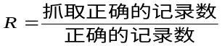 （5.1）
准确率等于系统正确定位的表格占系统所得到结果的比例：
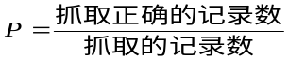 （5.2）
为了综合评价系统的性能，通常还需计算召回率和准确率的加权几何平均值，即F指数，它的计算公式如下：
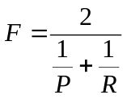 （5.3）

实验结果
为了验证基于领域模式的数据抽取的有效性，本文对全国不同的城市的房地产网站进行了抓取实验，本实验运行的环境是3台机器在10MB和25MB网络带宽下抓取的表现。
为了检测本文方法的效率，对各地房产网中的许可信息（网址：www. syfc.com.cn/work/ysxk/query_xukezheng.jsp?cur_page=1），楼盘（网址：www.syfc.com.cn/work/xjlp/new _building.jsp），楼栋（网址：www.syfc.com.cn/wo rk/xjlp/build_list.jsp?xmmcid=18942&xmmc=居住、商业），户型（网址：www.syfc.com.cn/work/ xjlp/ presell_info.jsp?id=4071742&xszt=可售）进行了抓取实验。表1是给出了抓取的结果，其中“许可，楼盘，楼栋”是在10MB网速下的实验，“户型”则是在25MB下，“URL”为输入的网址实例，“Num”表示抓取到的记录条数，“Time（s）”表示抓取所耗费的时间，“Avg_time（s）”表示平均耗费时间。从表中可以看出，网速的提高会很明显的改善程序的效率，同时数据量的大小也会对实验有较大影响。

表5.1数据抽取的性能
 | 许可信息 | 楼盘 | 楼栋 | 户型
Num | 3891 | 3312 | 20453 | 690842
Time | 172 | 156 | 1687 | 21635
Avg_time | 0.04 | 0.04 | 0.08 | 0.03
为了检测本文的算法的精准度和完整度，对不同的城市进行了抓取实验。表2中给出了实验的结果。其中“Number of Record”指抓取的记录数，“Records Proposed”指正确的记录数，“Correct”指抓取正确的记录数。
表5.2 不同城市的抓取结果
城市 | 鞍山 | 长沙 | 大连 | 东莞 | 佛山 | 哈尔滨 | 深圳 | 广州
Number of Record | 173313 | 655549 | 1110713 | 497854 | 387518 | 752113 | 1013457 | 1036347
Records Proposed | 122450 | 639754 | 933468 | 372024 | 309233 | 496395 | 861439 | 787624
Correct | 112654 | 530995 | 877459 | 338541 | 306140 | 451719 | 706379 | 693109
Precision | 0.92 | 0.83 | 0.94 | 0.91 | 0.99 | 0.91 | 0.82 | 0.88
Recall | 0.65 | 0.81 | 0.79 | 0.68 | 0.79 | 0.66 | 0.85 | 0.76
F-score | 0.76 | 0.81 | 0.85 | 0.77 | 0.87 | 0.76 | 0.83 | 0.81

从表5.2中可以看出，本文的方法在领域网站中的抽取上无论是准确率还是召回率都有很好的表现。
通过不同的实验验证了本文提出的算法的有效性，并证实了这些算法可以准确高效地进行房产领域网站中WEB数据挖掘与集成工作。同时，对抓取不正确的结果分析发现有些WEB表格的表名是以图片形式存在的，本文的方法对这种情况还缺少考虑，这将是今后的工作。

总结
实体扩充部分与属性扩充部分是对基于领域模型的数据抽取与集成方法的补充。在完成领域扩充任务后，将重新更新领域模型。通过对行业领域抽取WEB列表数据获取WEB种子实体集合，实体扩充算法可以很好地利用基于相似迭代算法来清除冗余实体和属性，找出相同领域的实体。属性扩充主要是两个阶段的工作：训练阶段和部署阶段。在训练阶段，属性扩充进行分类器生成，以及约束生成。在部署阶段，属性扩充主要的工作是根据约束筛选出符合约束条件的属性值，然后从中挑选出最满足属性特性的属性值分配给属性。通过从文本中挖掘与领域实体有关的实体属性信息来扩充和完善从领域行业网站中抽取到的已有的领域实体的属性，本文给出了一个WEB表抽取与集成过程中空属性的解决方法。

参考文献
[1] Liu Bing. Web Data Mining[M]. 俞勇, 薛贵荣, 韩定一, 译. 北京：清华大学出版社，2009:265-26
[2] Xiaoxin Yin, Wenzhao Tan, Chao Liu. FACTO: A Fact Lookup Engine Based on Web Tables. In Proc.WWW 2011.
[3] Ying Liu, Kun Bai, Prasenjit Mitra, C. Lee Giles. Automatic Searching of Tables in Digital Libraries. W In Proc.WW 2007.
[4] Cindy Xide Lin, Bo Zhao, Tim Weninger, Jiawei Han, Bing Liu. Entity Relation Discovery from Web Tables and Links. In Proc.WWW 2010.
[5] Lorenzo Blanco, Nilesh Dalvi, Ashwin Machanavajjhala. Highly Efficient Algorithms for Structural Clustering of Large Websites. In Proc.WWW 2011.
[6] Davide Canali, Marco Cova, Giovanni Vigna. Prophiler: A fast filter for the large-scale detection of malicious web pages. In Proc.WWW 2011.
[7] Bingjun Sun*, Qingzhao Tan*, Prasenjit Mitra*, C. Lee Giles*. Extraction and Search of Chemical Formulae in Text Documents on the Web. In Proc.WWW 2007.
[8] Minoru Yoshida, Kentaro Torisawa, Jun’ichi Tsujii1. A method to integrate tables of theWorld Wide Web. In Proc.WDA 2001.
[9] 李贵, 张琪, 王凤英, 孙平. WEB结构化数据实体关系挖掘的研究与实现. 计算机科学, 第38卷第7A期, 2011.7：80-82.
[10]马安香, 张斌, 高克宁, 齐鹏, 张引. 基于结果模式的Deep Web 数据抽取[J].计算机研究与发展. 2009.46(2).
[11]王宇, 谭松波, 廖祥文, 曾依灵. 基于扩展领域模型的有名属性抽取[J]. 计算机研究与发展. 2010.47(9).
[12]Wikipedia. bipartite graph. 2012.11.20. http://en.wikipedia.org/wiki/Bipartite_graph.
[13]Cafarella, M.J.; Halevy, A.; Wang, D. Z.; Wu, E.; and Zhang, Y.2008.. WebTables: Exploring the Power of Tables on the Web. In Proceedings of VLDB-08. Auckland, New Zealand. pp. 538-549.
[14]Crestan, E.; and Pantel, P.2010.. Web-Scale Knowledge Extraction from Semi-Structured Tables. In Proceedings of WWW-2010.Raleigh,North Carolina, USA
[15]廖涛, 刘宗田, 孙荣. 表格定位技术的研究与实现. 计算机科学,2009,36(9).
[16]Yimin Zhang, Joe F..Zhou. A Trainable Method for Extracting Chinese Entity Names and Their Relations. In: Proceedings of the Second Chinese Language Processing Workshop, Hong Kong，2000.66-72
[17]Chen H H，Ding Y W，Tsai Sc et al. Description 0f the NTU system Used for MET2. In: Processing of the Seventh Message Understanding Conference，199
[18]王宇, 谭松波, 廖祥文, 曾依灵. 基于扩展领域模型的有名属性抽取[J].计算机研究与发展. 2010.47(9).
[19]李贵, 张淼. 基于领域模型的web数据抽取与集成.微电子学与计算机, 29(9), 2012.

